**پسماندهای بیمارستانی**

**مقدمه**

در كشور ما دستورالعملي ملي توسط وزرات بهداشت و درمان و آموزش پزشكي در سال 76 به منظور جلوگيري از انتشار بيماري از طريق زباله و تأمين سلامت و ارتقاء بهداشت جامعه با توجه به حساسيت و خطرناك بودن زباله هاي بيمارستاني تفكيك، جمع آوري حمل، انتقال و دفع اينگونه زباله ها با اولويت خاص به مورد اجرا گذارده شد .قانون مديريت پسماند ها در مجلس شوراي اسلامي در سال 83 بر اساس اصل پنجاهم قانون اساسي به منظور حفظ محيط زيست كشور از آثار زيانبار پسماندها ) زباله و قصولات ( و مديريت بهينه آنها تصويب شد و كليه وزارتخانه ها، سازمان ها، مؤسسات و شركت ها موظف شدند كه مقررات و سياستهاي مقرر در اين قانون را رعايت كنند كه پس از آن وزارت بهداشت و درمان و آموزش پزشكي مراكز درماني – بهداشتي خود را ملزم به اجراي دقيقاين مصوبات و دستورالعمل ها كردند و سپس آخرين دستورالعمل پس از بازبيني در سال 1386 به كليه مراكز ابلاغ شد.

**حفاظت و بهداشت فردي كاركنان خدمات**

كاركنان زحمتكش خدمات كه مسئوليت جمع آوري ، حمل و انتقال زباله را به عهده دارند در هنگام كار بايد به اين نكات توجه نمايند :

1-كليه پرسنل خدماتي كه مستقاماً با زباله در تماس هستند در هنگام كار بايد از دستكش دو لايه كارگري، ماسك، پيش بند پلاستيكي و چكمه استفاده نمايند.

2- كاركنان خدمات هنگام جمع آوري زباله از فشردن كيسه هاي زباله خودداري نمايند تا از فرو رفتن اجسام نوك تيز و پاره شدن كيسه هاي زباله و پاشيده شدن خون و مايعات به صورت و بدنشان جلوگيري شود .

3- براي حمل زباله از سطل هاي چرخدار مخصوص زباله جهت انتقال زباله استفاده نمايند و از حمل بار سنگين با دست خودداري كنند تا از صدمات به بدنشان جلوگيري شود.

4-بعد از دفع زباله در مخازن زباله ، دستكش ها را از دست بيرون بياورند و دستها ي خود را به مدت 40 تا 60 ثانيه با مايع صابون بشويند.

5-از دست زدن به درب ها و دستگيره ها يا وسايل با دستهاي آلوده خودداري نمايند.

6- كاركنان محترم خدمات پس از اتمام كار با زباله در پايان وقت استحمام نمايند.

7-واكسن هاي لازم را تلقيح نمايند كه نسبت به بيماري هاي خطرناكي كه واكسن دارند مصونيت داشته باشند (

( آنفلوآنزاي فصلي، واكسن هپاتيت و ... )

8- حتمأ داراي پرونده بهداشتي باشند.

9-كاركنان خدمات بايد دوره آموزشي استفاده از وسايل كار را به درستي گذرانده باشند تا مانع از آسيب به خود و

ديگران باشند.

10-كاركنان خدمات بايد آشنايي كاملي به انواع زباله هاي بيمارستاني داشته باشند تا هنگام جمع آوري، انتقال و دفع زباله ها حفاظت هاي لازم را بكار ببرند از آسيب هاي جسمي، مسموميت و آتش سوزي در امان باشند.

**تفكيك زباله**

به منظور ارتقا بهداشت و سلامت جامعه و كاهش عفونت هاي بيمارستاني طبق دستورالعمل كشوري وزارت بهداشت تدابيري انديشيده شد كه زباله ها در بخشهاي مختلف بيمارستان به صورت مجزا تفكيك شوند تا زباله هاي خطرناك و عفوني از معمولي جداسازي شود و طي مراحلي به زباله هاي بي خطر تبديل و براي دفع نهايي از بيمارستان خارج شود.

**مراحل تفكيك زباله به شرح ذيل مي باشد**:

ابتدا هر نيروي خدماتي در بيمارستان كه مسئوليت تفكيك، جمع آوري، حمل و انتقال زباله را به عهده دارد بايد نسبت به

اجراي اين مراحل آگاهي كافي داشته باشد البته پرستاران و بهياران و پزشكان در همكاري تفكيك زباله نقش بسزايي ايفا مي كنند زيرا پرستاران و پزشكان كه تزريقات و پانسمان را انجام مي دهند و بايد بدانند در چه ظرفي چه چيزي را بايد بيندازند و اگر اشراف به اين مراحل و تفكيك زباله را نداشته باشند اين دستورالعمل به خوبي اجرا نمي شود.

**زباله بيمارستاني به چند دسته تقسيم مي شود كه شامل:**

**1- زباله هاي معمولي يا موارد زائد جامد معمولي يا شبه خانگي**

پسماندهاي قسمتهاي اداري مالی ،آشپزخانه،آبدارخانه استراحتگاه وایستگاه کار پرسنل و سایر زباله ها که مشابه پسماندهاي خانگی است مانند کاغذ ،پلاستیک ، قوطی کمپوت ، روکش وسایل مصرفی و تجهیزات پزشکی، ماسک همکاران ، پوشش سرسوزن ، باکسهاي خالی سرم و ست سرم غیرآلوده ، پس مانده غذاي کارکنان و بیماران غیرعفونی ، زباله هاي محوطه

بیمارستان ، خاکروبه و نخاله ها ، ضایعات باغبانی و از اين قبيل زباله معمولي است كه بخش بزرگي از زباله ها را تشكيل مي دهد. اين پسماندها بايد در كيسه هاي سياه رنگ با بر چسب معمولي ريخته شده و سپس با مخازن آبي رنگ به داخل سالن امحاء زباله منتقل شوند.

**2- زباله هاي عفوني يا خطرناك بيمارستان**

محیطهاي کشت ، وسایل آلوده به خون وترشحات بیمار ، بافتها و پسماندهاي جراحی، انواع سرنگ ، قسمت پلاستیکی آنژیوکت ، باند پنبه گاز و زواید تزریقات و پانسمان ، خلط وترشحات بیمار، دستکشها، ویالهاي دارویی، ست و کیسه خون، پس مانده غذاي بیماران عفونی،یورین بگ خالی، ماسک بیمار، چست لیدها، سوندفولی، سوندمعده، انواع درن ها ، ست ساکشن و ونتیلاتور، نلاتون، ضایعات دیالیز، لوله هاي داخل تراشه .

اين زباله هاي عفوني بايد در كيسه هاي زرد مقاوم در داخل سطل زباله درب دار در بخش ريخته شود و داراي برچسب عفوني باشد سپس با مخازن (ترالي زباله ) زرد رنگ به داخل سالن امحاء زباله منتقل شوند.

زباله هاي عفوني پس از گذراندن مراحل بي خطر سازي به همراه زباله معموليبه ماشين هاي شهرداري تحويل داده مي شود.

**3- زباله هاي تيز و برنده**

سوزن تزريق، تيغ بيستوري، تيغه چاقو جراحي يا چاقو، سوزن هاي زير جلدي، ست هاي انفوزيون، اره ها، شيشه هاي شكسته ، نیدل آنژیوکت و مانند اينها و يا هر چيزي كه موجب زخم ، بريدگي يا سوراخ شدگي جرء زباله هاي تيز و برنده محسوب مي شوند كه به هر حال به عنوان پسماند هاي به شدت تهديد كننده سلامتي به شمار مي آيند.

اين نوع زباله ها بايد در ظروف ايمن و مقاوم و استاندارد ( Safety box) به رنگ زرد با درب ريخته شده و به همراه زباله هاي عفوني جهت بي خطرسازي به سالن بي خطرسازي انتقال مي يابند .

**4- زباله هاي شيميايي - داروئي**

پسماند هاي دارويي عبارتند از داروهاي تاريخ گذشته، مصرف نشده، تفكيك شده و آلوده، واكسن ها، مواد مخدر و سرم هايي كه ديگر به آنها نيازي نيست و بايد به نحو مناسبي دفع شوند، بطري ها و قوطي هاي داراي باقيمانده داروهاي خطرناك، دستكش، ماسك، لوله هاي اتصال و شيشه يا ويال هاي داروهايي كه در صورت آزاد شدن در محيط براي انسان مضر باشند.

پسماند هاي شيميايي سرطان زا كه به شدت خطرناكند و ممكن است خصوصيات ايجاد جهش سلولي، عجيب الخلقه زايي يا سرطان زايي داشته باشند اين زباله ها مشكلات ايمني جدي به وجود مي آورند اين مشكلات هم درون بيمارستان و هم پس از دفع اين ها در بيرون از بيمارستان مي تواند باشد و بايد مورد توجه خاص قرار گيرد كه شامل: داروهاي شيمي درماني ومواد پرتوساز از اين قبيل هستند.

طبق قانون اين پسماندها بايد بطور جداگانه در كيسه هاي پلاستيكي مقاوم سفيد يا قهوه اي جمع آوري و با بر چسب شيميايي و دارويي دفع گردند. اما باتوجه به آماده نبودن بستر دفع اين پسماندها به همراه پسماندهاي عفوني دفع خواهند شد

**بروشور زير راهنماي خوبي براي تشخيص عمده پسماندهاي بيمارستاني است :**

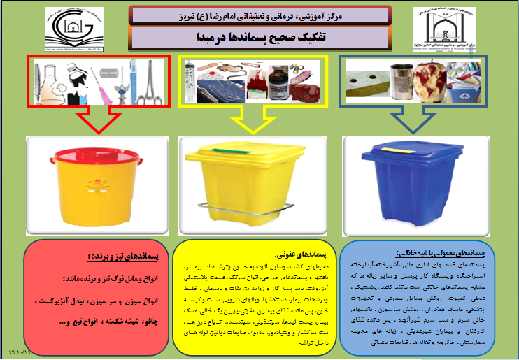

**جمع آوري زباله:**

كيسه هاي زباله وقتي 4/3 حجم آنها پر شد تعويض شوند . واين بدين معني است كه كيسه زباله نبايد كامل پر شود تا كاركنان بتوانند كيسه ها را گره زده و زباله هاي عفوني و زباله هاي معمولي را بصورت مجزا و جدا پس از بر چسب زدن به سالن زباله منتقل نمايند .در بخش هاي بيمارستان زباله ها از اتاق بيماران و واحد ها ي مختلف جمع آوري و گره زده مي شود و به ترالي دپوي موقت بخش آورده مي شود (تا زباله هاي عفوني و غير عفوني در مخازن مخصوص خود نگهداري شوند) .

**برچسب گذاري :**

**1**- هيچ كيسه محتوي زباله نبايد بدون داشتن بر چسب و تعيين نوع محتواي كيسه از محل توليد خارج شود .

2-بر چسب ها با اندازه قابل خواندن بايد بر روي ظرف يا كيسه چسبانده و يا به صورت چاپي درج شود و بر اثر تماس يا حمل نبايد به آساني جدا يا پاك شود و از هر طرف قابل مشاهده باشد.

3-واحد امحاء كننده بايد از دريافت زباله هاي فاقد برچسب اكيداً خودداري نمايد.

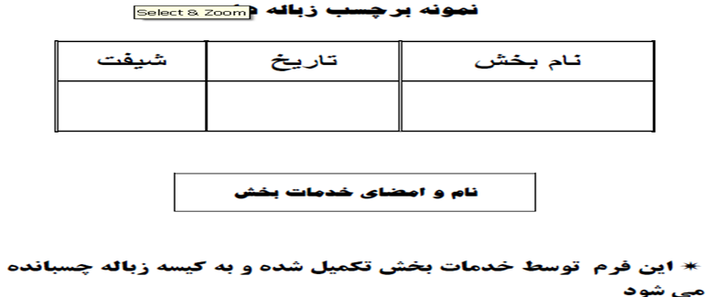

**انتقال زباله:**

در بخش كيسه هاي زباله عفوني و معمولي مجزا پس از بر چسب گذاري و گره زدن كيسه ها و گذاشتن در ترالي مخصوص حمل زباله (زرد براي عفوني ، آبي براي غير عفوني) به سالن زباله در زمانهاي مشخص شده منتقل شود.

كيسه زباله هابايد از سطل به آرامي به مخازن منتقل گرددو از پرتاب كردن زباله بايد خودداري شود تا كيسه ها پاره نشود و مواد آلوده به صورت كاركنان نپاشد و از پراكنده شدن زباله خودداري شود. پس از خالي كردن كيسه ها سطل هاي زباله را ابتدا شسته و سپس با مواد ضد عفوني كننده طبق دستور كارشناس بهداشت ضد عفوني گردد و در محل استقرار سطل هاي زباله قرار گيرد.

* لازم به ذكر است كه از سطوح شيب دار نبايد براي انتقال و جابه جايي پسماند عفوني استفاده شود. همچنين طي ساعات مشخص شده وترجيحا از داخل آسانسور شماره 1 عمل انتقال صورت خواهد پذيرفت .

تخليه زباله در مخازن زباله:

در اتاقك زباله جايگاه و يا مخازني به رنگ زرد و آبي وجود دارد كه مخازن زرد رنگ مخصوص زباله عفوني است كه با نوشته اي يا علامتي

روي آن مشخص شده يا علامت رنگ زرد نشان دهنده مخزن كيسه هاي عفوني است و مخزن آبي رنگ مخصوص زباله معمولي يا كيسه هاي سياه رنگ مي باشد .

**شستشوي سطل زباله و مخازن و چرخ دستي حمل زباله:**

به طور كلي كاركنان زحمتكش خدمات كه با زباله كار مي كنند بايد بدانند كه:

1-پس از تخليه با زباله در سطل هاي زباله در بخش ها و مخازن ابتدا با آب گرم شسته و سپس طبق آموزش كارشناس بهداشت محيط بيمارستان با مواد مناسب ضد عفوني شود.

2-شستشو بايد بطور روزانه انجام شود ( هر روز نظافت و ضد عفوني شود ) .

3- هر سطل و مخزن و چرخ دستي بايد سرجاي مخصوص خود قرار گيرد.

4- از سطل يا بين حمل زباله براي حمل وسايل ديگر استفاده نشود و نشت ناپذير باشد.

5-وسيله براي بارگيري و تخليه آسان باشد.

6-درب ظروف (Safety box) بايد بسته و محكم شود و به همان صورت داخل زباله هاي عفوني دفع گردد.

7- شستشوي سطلها و مخازن با آب گرم حداقل 82 درجه سانتي گراد به مدت 15 ثانيه انجام گيرد و سپس گندزدايي شود. بعد از انتقال پسماندها از بخشهاي مختلف به محل بي خطرسازي و دريافت آنها از طرف اپراتور محل كه توام با وزن كشي انواع پسماندهاست طبق جدول ذيل، هردسته از پسماندها در محل خاص خود تخليه مي گردند بعنوان مثال پسماندهاي شبه خانگي بدون ادغام با پسماندهاي عفوني در محل خود دپوي موقت مي شوند . با توجه به دو دستگاه بي خطرساز اتوكلاو هايدروكلاو مجهز به خرد كن موجود در محل و باعنايت به دستورالعمل هر دستگاه اقدام به بي خطر سازي زباله هاي عفوني و تيز وبرنده مي شود . اپراتور محل فردي است با مدرك تحصيلي فني كه دوره هاي كاربري دستگاههاي مذكور را در دفاتر شركتهاي سازنده گذرانده و با آگاهي كامل نسبت به بهره برداري از دستگاهها اقدام مي نمايد . بر اساس دستورالعملهاي وزارتي وسازمان صحت عملكرد دستگاههاي بي خطرساز با استفاده از انديكاتورهاي شيميايي و كشتهاي ميكروبي به ترتيب بطور روزانه و ماهانه انجام شده و در فرمهاي خود اظهاري درج وبه مركز بهداشت شهرستان ارسال مي گردد

اپراتور محل ملزم گرديده در حين انجام كار از وسايل استحفاظ فردي نظير چكمه ، لباس ضد آب سرهم ، ماسك فيلتردار ، كلاه و دستكش و عينك استفاده نمايد و مركز نيز بايد اين تجهيزات را در اختيار وي قرار دهد . درضمن فرد يادشده بايستي قبل از ترك كار استحمام نموده و آلودگي را به بيرون از محل انتقال ندهد .

تستهاي كنترلي لازم صحت عملكرد دستگاهها انجام و فرمهاي خوداظهاري تكميل خواهد شد .

|  |
| --- |
| فرم رسيد زباله |
| تاريخ : ساعت: نام بخش :  نوع زباله:  كيسه زرد يا نارنجي رنگ..................... كيلوگرم با كيسه سالم 􀂅 ناسالم 􀂅  كيسه مشكي رنگ ..................................... كيلوگرم با كيسه سالم 􀂅 ناسالم 􀂅  سيفتي باكس ................................................. كيلوگرم باجعبه سالم 􀂅 ناسالم 􀂅  كاغذ باطله ........................................................ كيلوگرم  دريافت شد.  نام و امضاي مسئول خدمات زباله گيرنده |